بررسی عناصر کمیاب و نادر خاکی در کانسارهای آهن استان سمنان:مطالعهی موردی کانسارهای پنجکوه،تویهدروار، چالو، رباعی، لجنه، نوکه و همیرد
امیر رضا اسمعیل آخوندی، دانشجوی کارشناسی ارشد زمین شناسی اقتصادی، دانشگاه دامغان
علی اکبر حسن نژاد، دانشکده علوم زمین، دانشگاه دامغان
نادر تقی پور، دانشکده علوم زمین، دانشگاه دامغان
Amir.esmailie@gmail.com

چکیده
استان سمنان از لحاظ موقعیت مناطق ساختاری – رسوبی ایران در بخش شمالی زون ایران مرکزی و بخش جنوبی زون البرز واقع می شود. این استان با توجه به عملکرد ماگماتیز، بویژه ماگماتیزم سنوزوئیک، از توان کانه زایی مناسبی برخوردار است. از آنجائیکه بخشی از نوار آهن زایی زنجان – سمنان – مشهد در این استان واقع می شود، یکی از جاذبه های اکتشاف و معدنکاری در این استان، کانسارهای آهن می باشد، که از جمله می توان به کانسارهای آهن پنج کوه، تویه دروار، چالو، رباعی، لجنه، نوکه و همیرد اشاره نمود. بر اساس مطالعات قبلی گفته شده است که کانسارهای مذکور از نوع اسکارنی می باشند. هدف از انجام این مطالعه، این است که بر اساس عناصر کمیاب و نادر خاکی در توده های آذرین، سنگ میزبان و کانسنگ، رابطه زایشی این کانسارها را مورد بررسی قرار دهد. شواهد بدست آمده، حاکی از ارتباط عناصر نادر خاکی با کانسارهای آهن می باشد. همچنین الگوی رفتاری عناصر نادرخاکی وکمیاب در توده های آذرین کانسارهای مذکور، نشان می دهد که توده های آذرین کانه زا، احتمالا از منشاء مشترکی برخوردار باشند. همچنین الگوی غنی شدگی و تهی شدگی سنگ میزبان کربناته در کانسارهای مذکور تقریبا با یکدیگر مشابه می باشند. نسبت مقدار میانگین LREE/HREE در توده های آذرین و سنگ میزبان کانسارهای مذکور تقریبا مشابه بوده و این نسبت در کانسنگ های هماتیتی در حدود 11/5 و در کانسنگ های مگنتیتی 4/69 میباشد. داده های عناصر نادر خاکی و کمیاب حاصل از این بررسی، حاکی از آن است که کانسارهای آهن مورد مطالعه در استان سمنان، احتمالا با یکدیگر ارتباط منشائی دارند.
کلیدواژه: آهن،اسکارن،سمنان،عناصر نادر ناچیز خاکی،رابطه ی ژنتیکی،اکتشاف عمقی
Investigation of rare and rare earth elements in iron ore deposits in Semnan province: Case study of Panjkooh, Tooyedarvar, Chalou, Roubai, Lajaneh, Noke and Hamyard deposits
Amirreza esmail akhoondi,ali akbar hassan nezhad,nader taghi pour

Abstract
The semnan province is located in the northern part central zone of iran and the southern part of the Alborz Zone in terms of position of structural regions - sedimentary Iran. According to magmatism performance, especially Cenozoic magmatism,has a good mineralization potential.
since the As part of the Zanjan-Semnan-Mashhad Iron located in this province, Iron ore deposit is a One of the attractions of exploration and mining in this province.
Which can be referred to iron ore deposits of the Panjkooh, Tooye Darvar, Chalou, Rubaei, Lajaneh, Noke and Hamyard.
According to previous studies, these deposits are skarn-type. The aim of this study is to investigate the same Genesis of these deposits based on rare and rare earth elements in igneous masses, host rock and ore.
The evidence suggests that rare earth elements are associated with iron deposits. Also, the behavior patterns of rare elements in the igneous masses of these deposits indicate that the igneous igneous masses are likely to be of common origin.
also The enrichment and depletion patterns of carbonate host rock in these deposits are almost identical with each other. The ratio of the mean value of LREE / HREE in the igneous masses and the host rocks of the ore deposits is approximately the same and in the hematitic ore deposits it is about 5.11 and in magnetite ores is 69.4. The data of rare and rare earth elements from this study indicate that iron ore deposits studied in Semnan province are likely to have a causal relationship.
مقدمه
استان سمنان بر اساس تقسیم بندی واحد های ساختاری زمین شناسی ایران در زون ایران مرکزی و قسمت شمال آن در همجواری با مرز البرز قرار میگیرد(درویشزاده).وجود رخساره های متنوع زمین شناسی ، استان سمنان را منبع انواع ذخایر معدنی فلزی و غیر فلزی قرار داده است و امکان اکتشاف،استخراج و تولید شمار زیادی از مواد معدنی متنوع و مرغوب را در آن فراهم نموده است.گستردگی منابع معدنی در استان سمنان و همچنین سنین مختلف شکل گیری این منابع، لزوم مطالعات وسیع تر در این استان را برای اکتشاف ذخایر معدنی موجود مشخص میکند.
عرفانی(1374) بر اساس نتایج مغناطیس سنجی هوایی و زمین شناسی صحرایی، سنگهای آهن دار ایران را به چهار کمربند تقسیم نموده است. یکی از این کمربند ها کمربند زنجان- سمنان- مشهد میباشد. بخشی از این کمربند که در استان سمنان واقع شده، اساس کار مطالعاتی این مقاله را تشکیل میدهد (شکل1).
کانسارهای آهنی که در استان سمنان به عنوان مطالعه موردی انتخاب شده اند عبارتند از : نوکه(شمال سمنان)، همیرد( شرق سمنان) تویه دروار( شمال غرب دامغان)، پنج کوه، رباعی، چالو( جنوب دامغان) و لجنه ( جنوب شرق شاهرود). از نقطه نظر معدنکاری کانسارهای مذکور فعال و بعضا نیمه فعال می باشند. پراکندگی کانسارهای فوق الذکر در شکل 2 نشان داده شده است. بر اساس مطالعاتی که تا کنون بر روی کانسارهای مذکور انجام شده است، گفته شده است که کانسارهای فوق از نوع اسکارنی می باشند. هدف از انجام این بررسی این بود که روشن سازد آیا این کانسارها که بر اساس مطالعات قبلی، از تیپ مشابهی برخوردارند، آیا می توانند رابطه زایشی با یکدیگر داشته باشند؟ برای پاسخگویی به این سوال، بررسی عناصر کمیاب و نادر خاکی در کانسارهای فوق الذکر به عنوان هدف این بررسی تعیین گردید.
پس از بازدیدها و بررسی های صحرایی از مناطق مورد نظر، اقدام به نمونه برداری از بخش های مختلف هر کانسار گردید. پس از تهیه مقاطع نازک و صیقلی از نمونه های مورد نظر و انجام مطالعات میکروسکوپی، تعداد 30 نمونه از کانسار های مختلف انتخاب و پس از آماده سازی نمونه ها، در قالب بسته 56 عنصری به روشICP-MS در شرکت زرآزما مورد آنالیز قرار گرفتند. در ادامه بطور مختصر به وضعیت زمین شناسی و کانی شناسی هر یک از آنها پرداخته می شود.

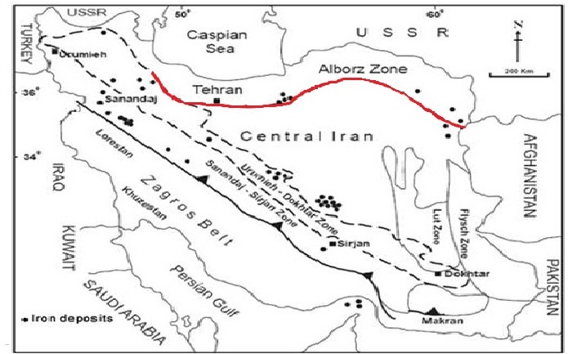
شکل 1:نقشه ی پرا کندگی آهن و کمربند های آهن زایی در ایران (بربریان،1981)(خط قرمز کمربند آهن زایی زنجان – سمنان – مشهد را نشان می دهد).

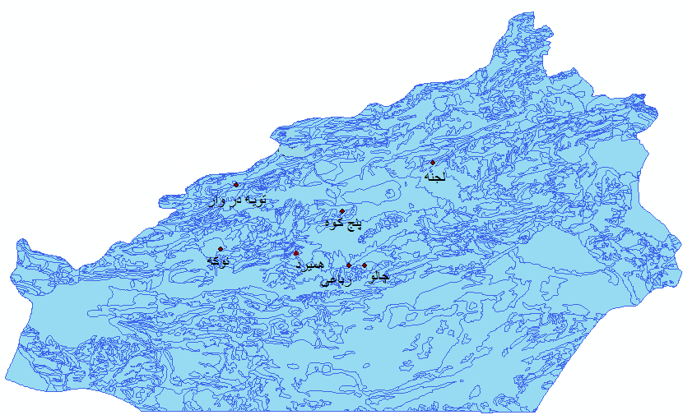
شکل 2:نقشه پراکندگی معادن مورد نظر در استان سمنان، تهیه شده با نرم افزار جی ای اس.
الف: معدن آهن پنج کوه
کانسار آهن پنج کوه در 50 کیلومتری جنوب خاوری دامغان واقع شده است. این معدن در زون ساختاری ایران مرکزی قرار گرفته است. سنگهای آتش فشانی و آذر آواری با ترکیب آندزیت- تراکیت، میزبان اصلی این کانسار هستند. تزریق توده ی نفوذی با ترکیب اولیه مونزونیت کوارتز دار در بخش مرکز و جنوب این محدوده به درون توالی رسوبی- آتش فشانی فوق، سبب اسکارن زایی و به وجود آمدن این کانسار شده است. مگنتیت و هماتیت از اجزا اصلی کانه زایی این معدن به شمار می آیند. همچنین اکسید های آهن مثل گوتیت و لیمونیت و کانیهای سولفیدی اعم از گالن،پیریت و کالکو پیریت و اکسیدهای مس مثل مالاکیت و آزوریت در این معدن دیده میشوند. مقایسه ی ترکیب میانگین عناصر اصلی و جزیی نفوذی پنج کوه با ترکیب میانگین توده های نفوذی همراه با دیگر اسکارن های مختلف دنیا نشانگر این است که کانسار آهن پنج کوه تا حدی ویژگیهای اسکارن های طلا و مس را نیز نشان میدهد و میتوان گفت از لحاظ پی جویی از نظر این کانیها و عناصری همچون مس و طلا نیز قابل اهمیت میباشد( اسماعیلی و همکاران، 1385).
ب: معدن آهن نوکه(شمال سمنان)
معدن نوکه یا معدن شمال سمنان در 12 کیلومتری شمال- شمال شرق سمنان و در انتهای زون البرز مرکزی واقع شده است. توده ی نفوذی ایجاد کننده ی این کانی زایی از نوع گرانوتیو ئیدی و با ترکیب گابرو دیوریت، دیوریت،گرانو دیوریت، مونزو گرانیت و آلکالی فلدسپار گرانیت می باشد که به داخل سنگهای رسوبی آهکی و آتش فشانی رسوبی نفوذ کرده و کانی زایی و اسکارن زایی آهن را ایجاد نموده است.کانی زایی اصلی آهن در این منطقه به شکل هماتیت و مگنتیت میباشد.اکسید های آهن مثل گوتیت و لیمونیت نیز در این منطقه دیده میشوند.از کانیهای سولفیدی موجود در منطقه میتوان به پیریت ،کالکو پیریت و کانی سولفاتی مانند باریت اشاره نمود. همچنین اکسید های مس در منطقه به شکل آزوریت و مالاکیت در این کانسار دیده میشوند( اسماعیل نژاد و همکاران، 1391).
پ: معدن آهن رباعی
کانسار آهن رباعی در فاصله ی 110 کیلومتری جنوب دامغان و در 1.5 کیلومتری جنوب شرقی مزرعه ی رباعی و در زون ساختاری ایران مرکزی قرار گرفته است.کانی زایی در این معدن در اثر تزریق توده های نفوذی نیمه عمیق با ترکیب گرانو دیوریت پورفیری به داخل سنگ های آهکی صورت گرفته است. کانی زایی اصلی در این معدن به شکل هماتیت و مگنتیت رخ داده است. از دیگر کانی های آهن دار موجود در این کانساز میتوان به گوتیت و لیمونیت اشاره نمود. همچنین این کانسار دارای کانی های سولفیدی اعم از پیریت و کالکو پیریت و کانی های حاوی مس مثل مالاکیت و آزوریت و کالکوسیت اشاره نمود. مجموعه مطالعات صحرایی و آزمایشگاهی مشخص ساخته که این کانسار تحت تاثیر و هجوم توده ی نفوذی در آهک ها ایجاد شده و حضور کانی های گارنت، گواه بر اسکارن زایی در این منطقه میباشند(بادوزاده و همکاران، 1392).
ت: معدن آهن چالو
معدن چالو در قسمت جنوبی شهرستان دامغان واقع شده است. این معدن به طور خاص در زون ساختاری ایران مرکزی قرار میگیرد. توده های آهکی همراه با سنگ های آتش فشانی با ترکیب آندزیت و آندزیت داسیتی سنگ میزبان کانی زایی در این کانسار میباشند. توده ی نفوذی مرتبط با کانی زایی اسکارن آهن چالو از نوع دیوریت میباشند.کانی زایی اصلی در این معدن به صورت وجود کانی های هماتیت و مگنتیت و همینطور اکسید های آهن مثل گوتیت و لیمونیت با حضور کانی های سولفیدی اعم از پیریت و کالکو پیریت و وجود اکسید های مس مانند مالاکیت و آزوریت انجام شده است. مقایسه ی ترکیب میانگین توده ی نفوذی کانسار آهن چالو با ترکیب میانگین توده های نفوذی کانسار های دیگر اسکارن آهن و مس، پیشنهاد اکتشاف احتمالی مس در کانسار آهن چالو را یاد آوری میکند( تقی پور و همکاران، 1390).
ث: معدن آهن تویه دروار
کانسار آهن تویه دروار در 45 کیلومتری شمال غرب دامغان و در دامنه ی جنوبی زون البرز خاوری قرار گرفته است. نزدیک ترین واحد آذرین به این کانسار، توده ی ساب ولکانیک با ترکیب کوارتز مونزونیت و مونزونیت تویه می باشد. که احتمال داده می شود کانه زایی آهن در این منطقه در ارتباط با این توده رخ داده باشد. کانی زایی اصلی آهن در این کانسار به صورت مگنتیت و مارتیت بوده و همچنین کانی های سولفیدی مثل پیریت و کالکوپیریت نیز در این معدن دیده میشوند. اکسیدهای آهن نیز به صورت کانیهای گوتیت و لیمونیت در این معدن حضور دارند.کانی های حاوی مس از جمله مالاکیت و آزوریت و کوولین نیز در مشاهدات انجام شده بر روی این معدن دیده شده اند( لطفی، 1392).
معدن آهن لجنه ج:
کانسار آهن لجنه در شرق استان سمنان و در 30 کیلومتری جنوب شرقی شاهرود واقع شده است. این معدن در مرز بین زون های ساختاری ایزان مرکزی و البرز خاوری و به طور خاص در زون ایران مرکزی قرار گرفته است. سنگ های کربناتی از جنس کلسیت و دولومیت میزبان کانه زایی آهن در این کانسار میباشند.توده های نفوذی مرتبط با کانه زایی آهن در کانسار لجنه عمدتا از جنس گابرو دیوریت هستند. ماده ی معدنی در این کانسار به شکل هماتیت و مگنتیت دیده می شود. همچنین اکسید های آهن به شکل کانی های گوتیت و لیمونیت در این منطقه دیده میشوند.کانی های اکسیدی مس مانند مالاکیت و آزوریت و کانی های سولفیدی مثل پیریت ،کالکو پیریت و بورنیت نیز دیگر کانی های ماده ی معدنی را تشکیل میدهند( کریمی 1392).
بحث:
طبق مطالعات پیشین، توده های نفوذی معادن چالو،لجنه ،رباعی،تویه دروار و همیرد که بر اساس نمودارهای پیرس و همکاران انجام شده است، موقعیت تکتونیکی قوس آتش فشانی (VAG) را نشان میدهند. براساس مطالعات پیشین گفته شده است که کانسارهای آهن استان سمنان عمدتا از نوع اسکارنی می باشند. همانطور که گفته شد اساس کار این تحقیق بررسی عناصر Trace وREE در کانسارهای فوق الذکر می باشد، تا از این رهگذر احتمال ارتباط زنتیکی این کانسارها مورد بررسی قرار گیرد. براین اساس سعی گردید از توده های نفوذی رخنمون دار در محدوده هر کانسار، کانسنگ ، زون های دگرسانی و سنگ میزبان نمونه برداری صورت گیرد، تا بتوان تطبیق بهتری از نظر رفتار عناصر مورد نظر در بخش های مختلف هر کانسار و نیز مقایسه کانسارها با یکدیگر انجام داد.
نمودارهای عنکبوتی جهت بررسی میزان تغییر و تحولات ماگماهای مولد نسبت به ماگماهای اولیه و همچنین منشا و قرابتهای ژنتیکی آنها دارای اهمیت میباشند. نمودارهای عنکبوتی نمودارهایی هستند که بر اساس آنها مقادیر عناصر کمیاب نسبت به یک ترکیب اولیه مانند گوشته یا شهاب سنگ کندریتی بهنجار میشوند..
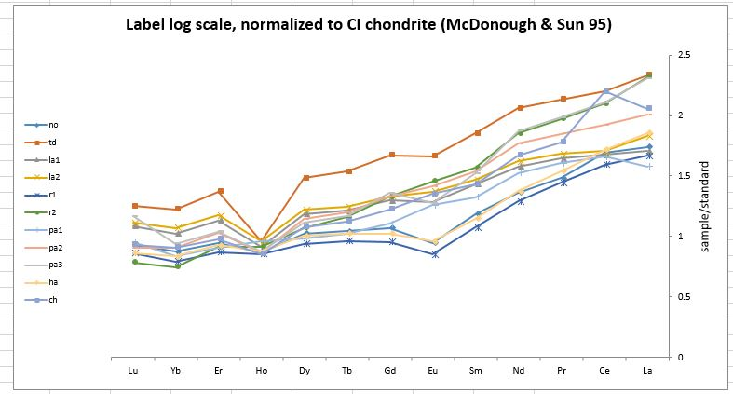
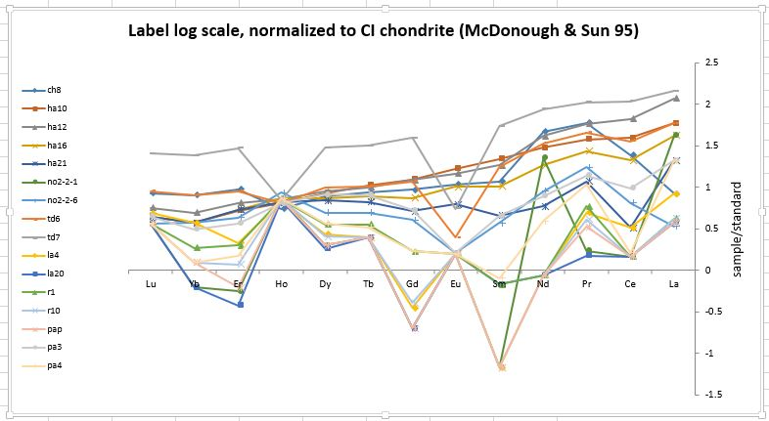
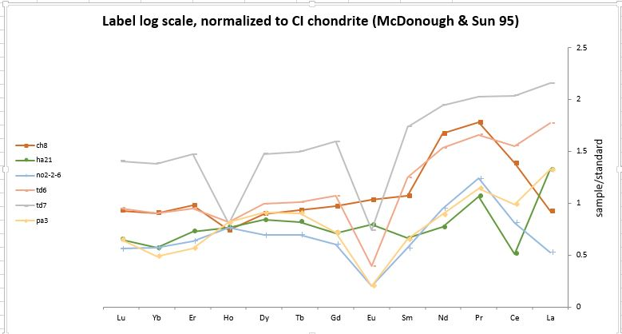
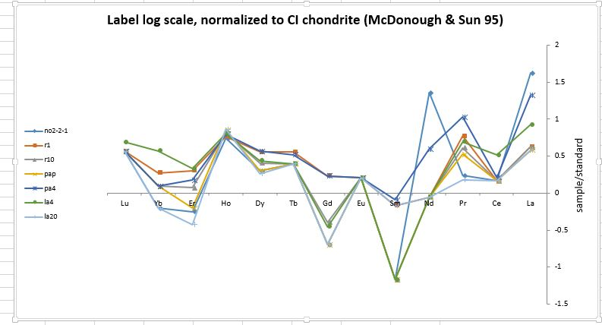

ب
الف

ت
پ

شکل3: نمودارهای عنکبوتی مربوط به کانسنگ و سنگ میزبان کانسارهای مورد مطالعه. الف) کانسنگ های مگنتیت و هماتیت، ب) سنگ های میزبان، پ) کانسنگ های مگنتیتی، ت) کانسنگ های هماتیتی (نرمالیز شده نسبت به کندریت، بر اساس (McDonough&Sun 95)).
در نمودار عنکبوتی کلی کانسنگها، میتوان روندهای متفاوتی را مشاهده نمود،تغییر این روندها را میتوان به دلیل مقدار جایگزینی متفاوت REE ها در کانسنگ هماتیتی و مگنتیتی بیان کرد.(شکل 3 الف). در نمودار عنکبوتی سنگهای میزبان روند مشابهی دیده میشود که به صورت کلی مقادیر HREE نسبت به LREE ها غنی شدگی نشان میدهند.(شکل 3ب). در نمودار REE کان سنگ مگنتیت روند تقریبا مشابه دیده می شود. در این نمودار به طور نسبی نمونه ها در مقدار عنصر Eu دچار غنی شدگی شده و آنومالی مثبت نشان می دهند. همچنین نمونه ها در مقدار عنصر Sm دچار تهی شدگی شده و روند یکسانی را در این امر بروز می دهند. نسبت عناصر LREE به HREE به صورت مقدار اندکی مثبت بیان می شود. نمونه ها در عتاصر Pr و Nd دچار غنی شدگی شده و سپس به سمت عنصر Ce پیک منفی از خود نشان می دهند. در این نمونه ها با افزایش در غلظت Fe نسبت غنی شدگی عناصر LREE به HREE بیشتر می شود (شکل 3 پ). در نمودار کان سنگ هماتیتی روند غنی شدگی و فقیر شدگی نمونه ها به طور نسبی یکسان است. در نمونه هایی که مقدار عنصر Fe بالاتر است، عناصر LREE دچار غنی شدگی کمتری نسبت به نمونه هایی هستند که مقدار Fe در آن ها کمتر می باشد. همچنین یک بی هنجاری منفی در مقدار Eu در نمونه های هماتیتی قابل مشاهده است (شکل 3 ت).

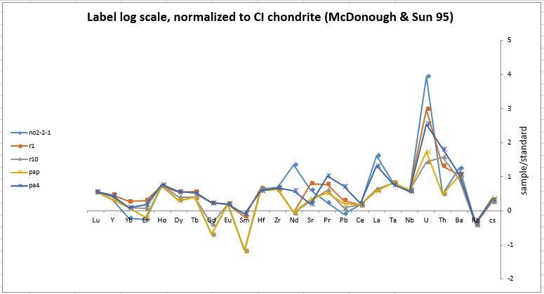
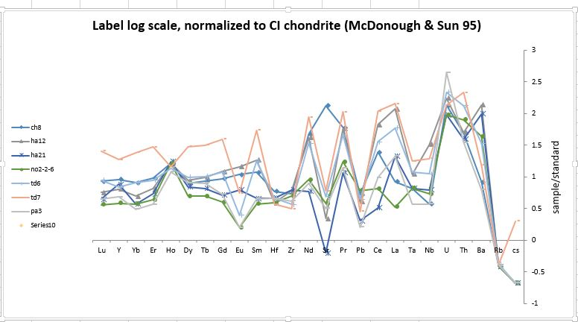
الف
ب

شکل4 نمودارهای عنکبوتی عناصر کمیاب نرمالیز شده نسبت به کندریت، الف) کانسنگ های هماتیتی، ب) کانسنگ های مگنتیتی (بر اساس (McDonough&Sun 95)).

عناصر کمیاب در بررسیهای اکتشافی و تعیین قرابت های ژنتیکی و تعیین منشا کاربرد دارند. نمودار عناصر کمیاب در کانسنگ هماتیتی روند تقریبا یکسانی را نشان میدهند. بیشتر نمونه ها در مقادیر عناصر سنگین مثل U و Th بی هنجاری مثبت نشان میدهند، همچنین نمونهها در مقادیر عنصری Rb وCs دارای پیک منفی میباشند (شکل 4 الف). در نمودار عناصر کمیاب کانسنگهای مگنتیتی نیز روند یکسان به صورت واضح دیده میشود. مقادیر مثبت عناصر سنگین مثل U و Th و Ba به صورت واضح به طور تقریبا یکسان در نمونهها تغییر میکنند. همچنین در همهی نمونهها، مقادیر عنصر Rb از خود پیک منفی نشان میدهند.
از نسبت La/Gd در مقابل آنومالی Eu جهت شناسایی منشا بسیاری از ذخایر استفاده میگردد. براساس(Castor&Hendrick2006) بیشترین مقدار LREE در کانسار های آهن کربناتیتی میباشد. منفیترین بی هنجاری Eu نیز مربوط به ذخایر مگنتیت ماگمایی و مثبتترین آن در ذخایر آهن رسوبی مشاهده میشود. همانطور که در شکل5 مشاهده میگردد، نمونه ها در محدوده ی کانسار های آهن حاوی REE واقع میشوند.

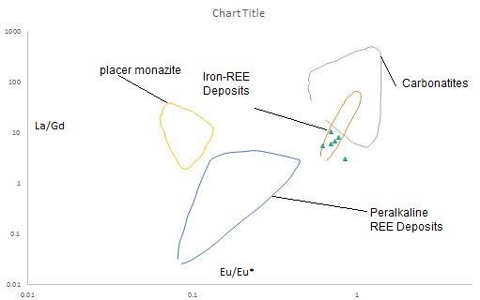
شکل5: نمودار نسبت La/Gd در مقابل بی ھنجاری Eu و قرارگیری نمونه ھای گانسنگ آھن در
محدوده ذخایر دئوتریک- گرمابی و کانسار ھای آھن حاوی ) REE اقتباس از (Castor & Hedrick, .

نتيجه گيري
با توجه به مطالعات پیشین که بر روی هر کدام از معادن انجام شده است تیپ کانسارها به صورت کلی اسکارنی معرفی شده اند. همچنین توده های نفوذی که احتمالا در کانی زایی نقش داشته اند، موقعییت تکتونیکی مشابهی را نشان میدهند.
بر طبق این تحقیق میتوان گفت که عناصر نادر خاکی، روند غنی شدگی مشابهی را با هم نشان میدهند. با بررسی این غنی شدگی در سنگ میزبان و مقایسه ی آن با مقادیر کانسنگ معدنی میتوان به این نتیجه رسید که طی کانه زایی و بدلیل مشابه بودن توده های نفوذی سازندهی کانسنگ ها، میزان غنی شدگی کانسنگ معدنی از این عناصر، تقریبا روند مشابهی را از خود بروز می دهند. همچنین پراکندگی عناصر کمیاب نیز به خوبی این وضعیت را تائید می کنند. نسبت مقدار میانگین LREE/HREE در سنگ میزبان 675/6 ، در توده ی نفوذی 52/6، در کانسنگ هماتیتی 11/5 و در کانسنگ مگنتیتی 4/69 میباشد. در ارتباط با توزیع عناصر نادر خاکی در مگنتیت از مطالعات(Schock1979), استفاده شده است. بر اساس مطالعات وی REE با شعاع یونی بزرگتر LREEترجیحا در شبکه بلوری مگنتیت وارد می شوند. مقدار بالای این نسبت موید این قضیه میباشد.
بررسی سنگ میزبان کربناتی کانسارهای آهن مورد مطالعه، غنی شدگی Rb،Sr،Zn،Co،Cu،Ag و Ba نسبت به
متوسط سنگ های آهکی حاکی از عملکرد سیال کانه دار بر سنگ میزبان کربناتی است و در مقابل تهی شدگی عناصر
Th،Ni،V،Zrو Y نشان دهنده ی دگرسانی و احتمالا آبشویی این عناصر از سنگ میزبان میباشد (Zhiwei 2004).
بررسی آنومالی Ce در کان سنگ نشان دهنده ی آنومالی منفی آن میباشد، این امر میتواند نشان دهنده ی شرایط
اکسیدی و تبدیل Ce³⁺ به Ce⁴⁺ وخروج آن از محیط و عدم حضور نسبی آن در هماتیت و مگنتیت باشد
(Spangenberg 1999).
با توجه به رفتار مشابه عناصر در کانسار های مورد مطالع میتوان پیشنهاد داد که این کانسارها از توده های نفوذی
یکسان منشا گرفته اند که این امر میتواند به اکتشافات عمقی آینده نیز کمک شایانی بنماید.

منابع
1-حاجی بهرامی،م (1390) ،پترو گرافی ،ژئوشیمی و ژنز کانسار آهن همیرد،پایان نامه کارشناسی ارشد،دانشگاه دامغان
2-کریمی ،م (1392)،پترو گرافی،ژئوشیمی و ژنز کانسار آهن لجنه،پایان نامه کارشناسی ارشد،دانشگاه خوارزمی تهران.
3-اسماعیلی،د-شیبی ،م-کنعانیان،ع ،(1385)،سنگ زایی و روند تکاملی اسکارن آهن پنج کوه،مجله ی علوم زمین بهار
4-تقی پور،ن-قربانی،ق-درانی،م،(زمستان 1390)،زمین شناسی،پترو گرافی و ژئوشیمی سنگهای آذرین مرتبط با کانسار اسکارن آهن چالو ،مجله زمین شناسی کاربردی پیشرفته.
5-مهرابی،ب-قاسمی سیانی،م-طالع فاضل،ا،(پاییز 1393)،بررسی سامانه فلزات پایه و گرانبها در محدوده های معدنی چشمه حافظ و چالو،کمان مگمایی ترود-چاه شیرین ،مجله علوم زمین.
6-شاه حسینی،ا-شهری،م،صادقیان ،م،اسکارنزایی و متاسوماتیسم در منطقه ی نوکه ،همایش منطقه ای فلات ایران زمین.
7-اسماعیل نژاد،س-تقی پور،ن-حسن نژاد،ع،(1391)، دماسنجی میانبارهای سیال کانی کوارتز کانسار آهن نوکه،چهارمین همایش انجمن زمین شناسی اقتصادی ایران.
8-بادو زاده کانرش،ح-حسن نژاد ،ع،بررسی ژنز کانسار آهن رباعی بر اساس ژئوشیمی توده های نفوذی،کانی شناسی و مطالعه ی شاره های در گیر،پانزدهمین همایش انجمن زمین شناسی ایران .
9-لطفی قوشه بلاغ،ز،(1392)،مطالعه ی زمین شناسی،کانی شناسی و ژئوشیمیایی کانه زایی آهن در تویه دروار دامغان،پایان نامه کارشناسی ارشد .
10-خانعلی زاده،ع، (1384)،پترولوژی ،ژئوشیمی و جایگاه تکتونیکی توده ی کوارتز مونزونیتی تویه دروار،پایان نامه کارشناسی ارشد دانشگاه شاهرود.
11-شهاب پور،ج،زمین شناسی اقتصادی،انتشارات دانشگاه شهید باهنر کرمان.
12-کریم پور،م،ح،زمین شناسی اقتصادی کاربردی،انتشارات دانشگاه فردوسی مشهد.
13-فهرست خدمات مراحل مختلف اکتشاف عناصر نادر خاکی،انتشارات سازمان نظام مهندسی معدن ایران،1392.
14-درویشزاده،ع.1383 زمینشناسی ایران،انتشارات امیرکبیر،434ص
Reference:
1-Berberian, M., King, G.G.P. (1981)."Toward the paleogoegraphy and tectonic evolution of Iran report".no. 52, 626p.
2-Smirnov, V. I. (1976). "Geology of Mineral Deposits", Mir Publisher, Moscow.
3-Stocklin, J. (1968). "Structural history and tectonics of Iran", areview.American Association of Petroleum GeologistsBulletin 52,1229-1258 p.
4-Wilson, M. (1989). "Igneous Petrogensis a global tectonic approach, Department of earth sciences",
5- McDonough & Sun( 1995).the composition of the earth,chemical geology,volume 120.page 223-253.
6- Castor, S.B., and Hedrick, J.B., , Rare earth elements, inKogel, J.E., Trvedi, N.C., Barker, J.M., and
Krukowski, S.T., editors, Industrial minerals and rocks, 7 th edition: Society for Mining, Metallurgy,
and Exploration, Inc., (2006) 769-792

7- Spangenberg, J. E., Lavric, J. V., Alcala, C., Gosar, M., Dold, B. and Pfeifer, H. P. (1999) Inorganic and organic geochemical patterns of waste material from the Idrija mercury mine (Slovenia): tracers of
natural and anthropogenic chemicals. 5th Biennial SGA Meeting and 10th Quadrennial IAGOD

8- Zhiwei, B., Zhenhua, Z., Jayanta, G., Anthony, E. and Jones, W. (2004) HFSE, REE and PGE
geochemistry of three sedimentary rock-hosted disseminated gold deposits in southwestern Gui
Province, China. Geochemistry Journal 38: 363-381.

